密 级： 一级
文档编号：A000_0002
文档版本：DeomV1.0
项目名称：达秀ERP系统
项目编号：Pro003
项目版本：DashowV1.0
隶属阶段： 项目计划阶段
拟 制： E01 付 栖 凤
角 色： 项目经理
拟制日期： 2015.08.12
评 审： A01 程 龙
评审日期： 2015.09.12
批 准： C01 李 慧 英
批准日期： 2015.10.12
Dashow Software Company
达秀软件公司

文档修订记录
版本编号 | 变化状态 | 简要说明（变更内容和变更范围） | 日期 | 变更人 | 批准日期 | 批准人
V1.0
变化状态：建立、修改、增加、删除

文档审批信息
序号 | 审批人 | 角色 | 审批日期 | 签字 | 备注
1

可行性分析

1.引言

1.1编写目的
本文档编写拟在确定项目的大概范围，可能涉及到的技术领域，通过项目的技术可行性分析、经济的可行性分析、项目人员组织的可行性分析，最终决定是否有必要开发本系统、对本系统的哪些子系统能够进行开发，哪些暂时需要放弃。
本报告的读者为：项目组开发人员、系统用户、项目经理。

1.2背景
本项目拟在开发一个ERP系统，使一个由纯粹人工经营的小型商品批发部转为信息高度集成大型超市经营市场。项目名拟定为“达秀ERP系统”或“Dashow ERP System”。
本项目的提出者为达秀公司总经理付栖凤，用户为达秀公司内部员工。项目业务虽然清晰，java EE技术也有很好掌握，但将两者通过业务文档化，然后将其转换为信息系统有一定的难度。
项目开发以业务驱动和技术驱动交叉进行。

1.3关键词
Feasibility Study 可行性研究
Technology-Driven 技术驱动
Analysis Scope分析范围
COCOMOII 软件估算模型
EIS 企业信息系统
NVP 净现值

1.4参考资料
1.《Android 和PHP最佳实战》
2.《Java Web开发宝典》 王国辉 清华大学出版社（2010）；
3.《软件成本估算COCOMO I I模型方法》 [美]Barry W.Boehm 机械工业出版社。
4.《软件工程经济学》
5.《系统分析与设计》[美] Alan Dennis Barbar Haley Wixom Reberta M.Roth. 人民邮电出版社
6.《Lucene实战》；
7.《SQL Server2008从入门到精通》
8.《Java SE 6从入门到精通》
9. 《HTML基础》
10.开发文档编制指南之《可行性分析报告》GB8567——88
11.《智邦国际ERP系统（销售版）.pps》
12.智邦国际网址：http://www.zbintel.com/demo/index_erp.html

2.技术可行性分析

2.1技术路线分析
- 技术分析之物理视图

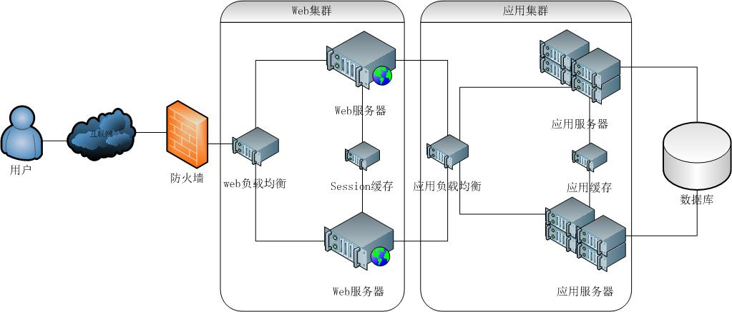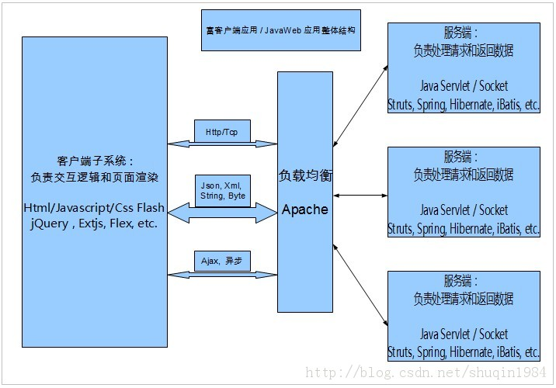
- 客户端开发参考
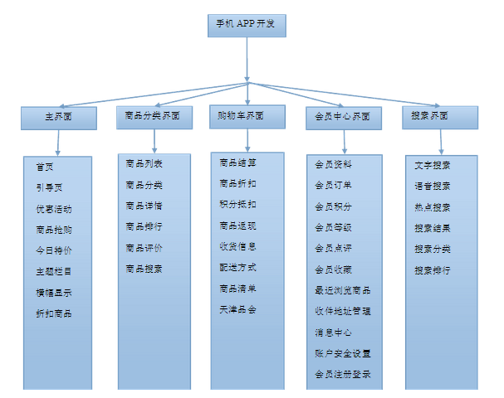
- Java EE逻辑功能范围示图：
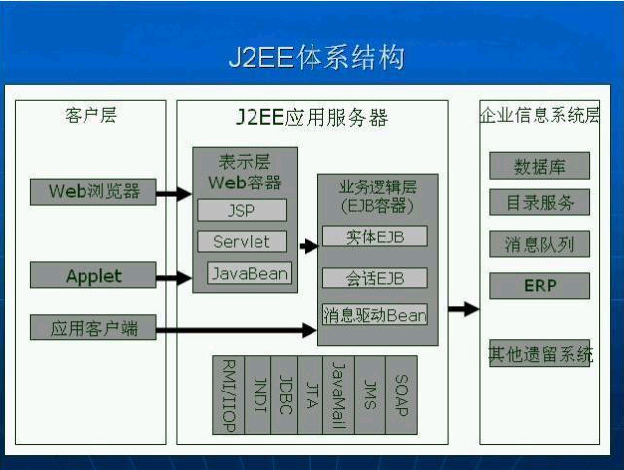
- 后台视图
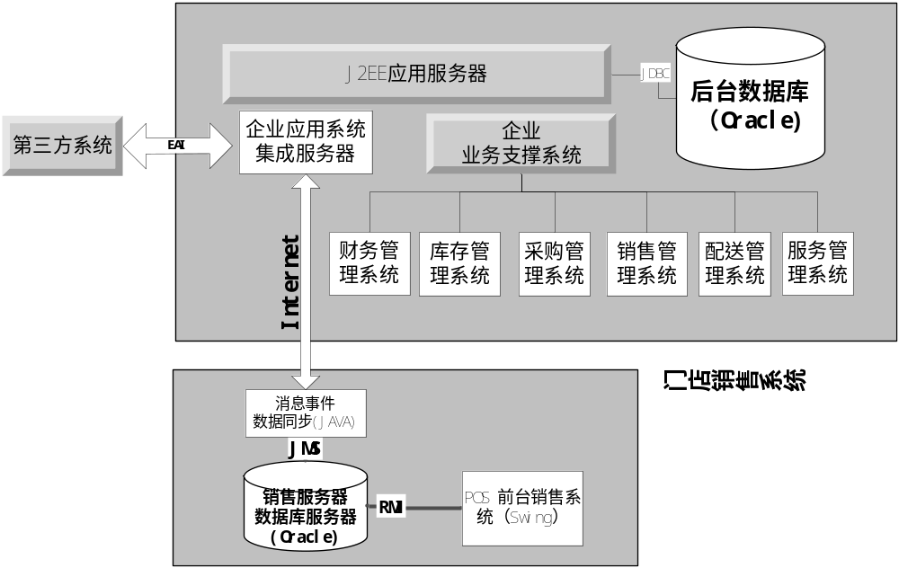
本项目的开发能跟视图设立三个开发小组，一个客户端开发，主要是android app开发，一个是Java EE开发，重点开发Java EE应用服务器里的JSP、Servlet、JavaBean 、EJB等相关视图和组件，第三个开发小组主可以负表开发EIS层，开发可分计划、分析、设计、部署四个阶段。四个开发阶段将由付栖凤全权负责。

2.2项目技术基础
- 有一定的android设计、开发基础，HTML、jQuery、等网页开发基础，
- 精通java EE技术，熟悉SSH等框架技术。
- 对EIS方面，需要开发数据库、ERP、前台销售系统等。
- 能用相关软件比如说Enterprise Architecture或visio 绘制包图、类图、ER图、数据流图等。
本项目关键开发人员付栖凤对项目中的所有技术都有一定的经验，对景德镇陶瓷学院图书馆的大量开发书籍比较熟悉，有较广的知识面，熟练掌握软件开发理论的运用，善于代码复用。

2.3领域熟稔分析
作为系统实现的主要负责人付栖凤，拥有1.5年的销售经验，销售期间全权负责商业的各个大小事物。因此对本信息系统应用领域比较熟悉，对于信息技术在辅助商业业务方面，参考的仅仅是其它超市的运作模式，无法过多的深入技术细节，只能实施逆向工程，通过实际调查，网络搜索等手段来确定系统实现所需采用的具体技术。`

2.4项目规模估算
2.4.1 估算说明
项目规模估算有两种基本方法：一种是估算完成项目规划阶段所需要的时间(Planning Phase Approach)，最简单的方式就是花大量的时间在“项目规划”阶段来预测整个项目所的时间所需.本项目系统过于复杂，模块众多，因此在整体上采用本方法来估算，而具体到某一模块，比如Java EE应用开发时或POS前台销售模块时采用第二种方法——功能点估算(Function Point Approach)。典型的关于SDLC的工业标准百分比说明如下：

阶段 | 规划 | 分析 | 设计 | 部署
百分比 | 15% | 20% | 35% | 30%

功能点估算将子模块所需的功能将其转换成代码行，从而估算得到项目规模，一但确定其规模，便能估算出完成项目所需要的时间，从而进行统筹优化，制定合理开发进度，分配相关的人力物力。
功能点估算步骤参考如下：
Estimate system size(function points and lines of code)
Estimate effort required
(person-months)
Estimate time required
(months)

项目开发可复用模块说明：移动客户端的接口设计、固定资产管理系统、财务管理系统、POS前台销售系统等四个子系统目前有相关的代码借鉴，有的虽是C#开发，但能够借鉴其软件架构，以java来实施。
2.4.2估算系统大小
移动客户端组件清单表
 | 组件清单表
 | 描述 |  | 复杂度
 | 描述 | 总数 | 低 | 中 | 高 | 总数（折算）
 | 输入
 | 输出
 | 查询
 | 文件
 | 程序接口
Total Unadjusted Function Points(TUFP)总未调整功能点数 |  |  |  |  |  | M

PC客户端组件清单表
 | 组件清单表
 | 描述 |  | 复杂度
 | 描述 | 总数 | 低 | 中 | 高 | 总数（折算）
 | 输入
 | 输出
 | 查询
 | 文件
 | 程序接口
Total Unadjusted Function Points(TUFP)总未调整功能点数 |  |  |  |  |  | M
Web服务应用模块组件清单表
 | 组件清单表
 | 描述 |  | 复杂度
 | 描述 | 总数 | 低 | 中 | 高 | 总数（折算）
 | 输入
 | 输出
 | 查询
 | 文件
 | 程序接口
Total Unadjusted Function Points(TUFP)总未调整功能点数 |  |  |  |  |  | M
企业业务支撑系统（销售管理系统、采购系统等）模块组件清单表
 | 组件清单表
 | 描述 |  | 复杂度
 | 描述 | 总数 | 低 | 中 | 高 | 总数（折算）
 | 输入
 | 输出
 | 查询
 | 文件
 | 程序接口
Total Unadjusted Function Points(TUFP)总未调整功能点数 |  |  |  |  |  | M
POS前台销售系统模块组件清单表
 | 组件清单表
 | 描述 |  | 复杂度
 | 描述 | 总数 | 低 | 中 | 高 | 总数（折算）
 | 输入
 | 输出
 | 查询
 | 文件
 | 程序接口
Total Unadjusted Function Points(TUFP)总未调整功能点数 |  |  |  |  |  | M
系统各模块组件统计清单表
 | 组件清单表
 | 描述 |  | 复杂度
 | 描述 | 总数 | 低 | 中 | 高 | 总数（折算）
 | 输入
 | 输出
 | 查询
 | 文件
 | 程序接口
Total Unadjusted Function Points(TUFP)总未调整功能点数 |  |  |  |  |  | M
系统所定义的上述组件清单，仅仅包涵最基本的要素，而忽略了整个系统实现时，数据交换、可用性、最终用户的反馈影响等全局要素。因此需要分析得到整个系统的其它要素总数，并统计“进程复杂度（PC, processing Complexity）”,以修改“调整功能复杂度因子（APC因子）”——APC因子基值为0.64。
系统全局的14个软件项目应用特征（等级量表为0.0～0.05）
序号 | 应用特征 | Attribute Ability | 数量
1 |  | Data Communications | 3
2 |  | Heavy use configuration | 2
3 |  | Transaction | 0
4 |  | End-user efficiency | 0
5 |  | Complex processing | 0
6 |  | Installation ease | 1
7 |  | Multiple sites | 0
8 |  | Performance | 0
9 |  | Distributed functions | 0
10 |  | Online data entry | 1
11 |  | Online update | 0
12 |  | Reusability | 0
13 |  | Operational ease | 1
14 |  | Extensibility | 0
总进程复杂度（PC）： |  |  | N
修正的APC： |  |  | 0.65+0.01*N

调整后的总功能点TAFP：G=(0.65+0.01*N)*M
项目代码行为：L=G*55;
参照http://www.spr.com给出的功能点与代码行换算表
语言 | 每个功能点大致所需代码行
C | 130
Java | 55
C++ | 50
HTML | 15
Packages(e.g.,Access,Excel) | 10~40

2.4.3估算效率和开发必需时间
重点采用COCOMII估算模型，计算方法如下：
Effort(人月)=1.4*(L/1000)
至此得到最佳的项目工期只需利用下面公式：
Schedule time(月)=3.0*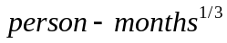
系数3.0在其它地模型中可能是3.5或2.5或其它。

初步估算：
本项目定性为大型软件项目，项目代码实现主要分为四个部分，即Android 移动支付平台和应用、JSP设计制作+EJB开发+Web Service开发、数据库管理系统等公司内部应用系、局域网搭建配置。
估算模型采用COCOMO II模型方法，由于具体到细节，项目的需求并不十分明确，只能根据付栖凤的相关编程经历进行估算。
- Android模块：根据类似Android项目参考，采用功能点估算，假设本模块需要开发9各包，包括通信接口、评论接口、产品查询、下单支付、UI界面设计等功能。界面设计（12包括样式文件、16个界面视图、一个Mainfest文件，其他诸如声音文件，图片等假定已开发或搜集完毕暂不考虑）等假设定位40个.xml文件，每个50行代码，界面跳转、数据通信等逻辑处理分布在各个包中，假设有60个.java文件。每个文件70（每个功能点换算成代码行，参见http://www.spr.com）行代码。故大概有6200行代码，取整修正为7K（即7000）行代码。工期计算：
EffortAndroid(人月)=1.4╳7=9.8人月。
- JavaWeb技术开发企业应用模块：.jsp文件类JSP页面假设有10个，样式文件、图形图像图片及声音等文件素材假设有60个；数据库操作包、持久化实体类包、国际化资源类包等.java类文件40个。文件配置10个；
假定代码行计算公式CodeLine=20╳10+70╳60+70╳40+30╳10=7500行
工期计算：EffortWeb(人月)=1.4╳7.5=10.5人月
- 数据库系统开发
数据库系统管理系统、进货管理系统、固定资产管理系统、会计系统等公司内部应用系统开发主要采用Java Swing技术设计界面。目前尚不清楚需要哪些子系统，假定需要开发5个子系统。每个子系统的界面有30个类（按Word文字处理软件参考），
代码行CodeLine=70╳(30╳5)=10500行
工期EffortSwing=1.4╳10.5=14.7人月。

- 网络搭建
估算暂时找不到经验参考，存在较大技术风险。
假定工期为7.0人月。
- 总工期估算
根据上述估算，项目开发总工期Total=（9.8+10.5+14.7+7.0）/30%=140人月。

3.经济可行性分析
给定开发周期设为两年，项目投资资金回收期定为两年。
 | 2015(K￥) | 2016(K￥) | 2017(K￥) | 2018(K￥) | 合计（K￥）
开发收益
身价收益 | 0 | 0 | 144 | 200 | 344
App核心资产集 | 0 | 10 | 10 | 10 | 30
Java EE资产集 | 0 | 10 | 10 | 10 | 30
EIS资产集 | 0 | 0 | 35 | 35 | 70
收益合计 | 0 | 20 | 199 | 255 | 474
NPV
开发支出
人员 | 144 | 168 | 0 | 0 | 312
电脑设备 | 8 | 0 | 0 | 0 | 8
办公室租赁 | 4.8 | 4.8 | 4.8 | 4.8 | 19.2
培训 | 1 | 1 | 0 | 0 | 2
项目推广支持 | 0 | 0 | 4 | 4 | 8
总支出 | 157.8 | 173.8 | 4.8 | 4.8 | 349.2
NVP
投资回报率（474/349.2-1) | 35% | 预划拨： | 500 | 风险线: | 400
表说明：
身价收益是指完成项目开发后，开发者凭借本项目积累的经验，能够承担市场年薪144K或200K的项目。三个资产集收益是指完成项目开发后，开发者应用该项目模式，以娴熟的技能能快速衍生出类似产品并投入市场。
开发支出主要是开发者人力投入，电脑设备购买、办公场地租赁、项目完成后的宣传、支持等工作。
由于本项目含技术驱动开发、开发员技术熟练、项目周期长等存在高风险，固为了预防风险。在估算费用乘上系数1.14，修正为400K￥，当投入费用可能超400K￥时，应当慎重考虑是否追加费用。

4.组织可行性分析
项目开发的组织结构图如下

开发团队

表现逻辑层
业务逻辑层
设计师团队
数据库访问层

用例编写
Android UI开发
系统分析师
Session Bean开发

JSP开发
系统架构设计师
Entity Bean 开发
ERD绘制

Java Servlet开发
DFD绘制
软件设计师
Null
HTML设计
数据库设计师
Null
数据库表设计
美工、JS开发
Null
Null
数据库部署

由于经费问题，本项目大部分工作将由付栖凤完成，充当各种角色。暂时没有计划聘请相关助理辅助开发。

可行性分析结论

5.1技术可行性分析结论
技术风险中等。项目虽然模块众多，耗时较长，以高风险的技术驱动为主，但核心开发人对商业业务比较熟悉，且对本项目所涉及的技术有一定的基础，前期的知识准备比较充足，也有大量代码可复用。

5.2经济可行性分析结论
项目在经济上是可行的，风险中等。项目总体投资回报率达35%，虽然有一定的失败风险，项目可能因各种原因被迫中断，但给开发人员带来的经验收益等无形资产是巨大的，失败的经验通过借鉴，促使其它类似项目开发的成功率大大增加。

5.3人员组织的可行性分析结论
人员组织风险极高，但能够规避。由于本项目涉及知识面较广，项目支持的资金比较短缺，雇佣或者外包成本十分高，但项目提出者及支持者能够以足够的知识来弥补，以增加开发时间周期来减少人力成本。

